Министерство науки и высшего образования Российской Федерации

Федеральное государственное автономное образовательное учреждение

высшего образования

«Казанский (Приволжский) федеральный университет»

*Институт вычислительной математики и информационных технологий*

**Техническое задание**

Туристические маршруты: подбор рекомендаций

Выполнили

обучающиеся 1 курса факультета «Прикладной математики»

Доражан Андрей, Сабирова Далия, Мингалёв Андрей

Казань, 2025

Содержание

Введение 3

1.1. Цель 3

1.2. Краткая сводка возможностей 3

1.3. Определения, акронимы и сокращения 4

1.4. Краткое содержание 4

Обзор системы 5

2.1. Определение типов пользователей 5

2.2. Окружение системы 5

2.3. Обзор вариантов пользователей 6

2.4. Нефункциональные требования 8

Детальные требования 9

3.1. Функциональные требования 9

3.2. Требования к пользовательским интерфейсам 22

3.3. Требования к логической структуре БД 32

# Введение

## Цель

Цель документа – предоставить информацию о полном функционале разрабатываемого приложения для подбора персонализированных туристических маршрутов на основе анкетирования пользователя. В документе содержится информация о возможностях системы, сценариях использования (пользовательских сценариях) и структуре системы.

## Краткая сводка возможностей

Приложение разработано для просмотра рекомендаций туристических маршрутов с фото, описанием и ключевыми параметрами, основанных на требованиях пользователя. В приложении пользователю предоставлены следующие функциональные возможности:

- Регистрация/авторизация

- Выбор из предложенных ответов на вопросы анкеты

- Подбор рекомендаций на основе анкеты

- Фильтрация туристических маршрутов по нескольким критериям

- Поиск туристических маршрутов по названию

- Просмотр туристических маршрутов (полная информация)

- Редактирование профиля и анкетных данных

- Добавление туристических маршрутов в избранное

- Удаление туристических маршрутов из избранного

- Хранение информации о всех туристических маршрутов и данных пользователя в базе данных

## Определения, акронимы и сокращения

БД – база данных

.NET – среда разработки приложения

SQL (Structured Query Language) – язык для работы с реляционной базой данных

UML (**U**nified **M**odeling **L**anguage) – диаграмма вариантов использования системы

## Краткое содержание

Глава 2 содержит информацию о типах пользователей, окружении системы, обзоре вариантов использования системы и нефункциональных требованиях. Глава 3 содержит подробное описание пользовательского интерфейса, информацию о структуре базы данных и ее содержании.

# Обзор системы

## 2.1. Определение типов пользователей

1) Незарегистрированный пользователь:

- Возможность регистрации.

2) Зарегистрированный пользователь

- Возможность авторизации, анкетирования.

- Доступ к списку, фильтрации и просмотру рекомендаций туристических маршрутов и возможность оценивания маршрутов с помощью лайков и дизлайков.

- Доступ к просмотру, редактированию профиля.

3) Администратор:

- Те же возможности, что и у зарегистрированного пользователя.  
- Доступ к добавлению, редактированию и удалению маршрутов.

## 2.2. Окружение системы

UML – диаграмма вариантов использования приложения:

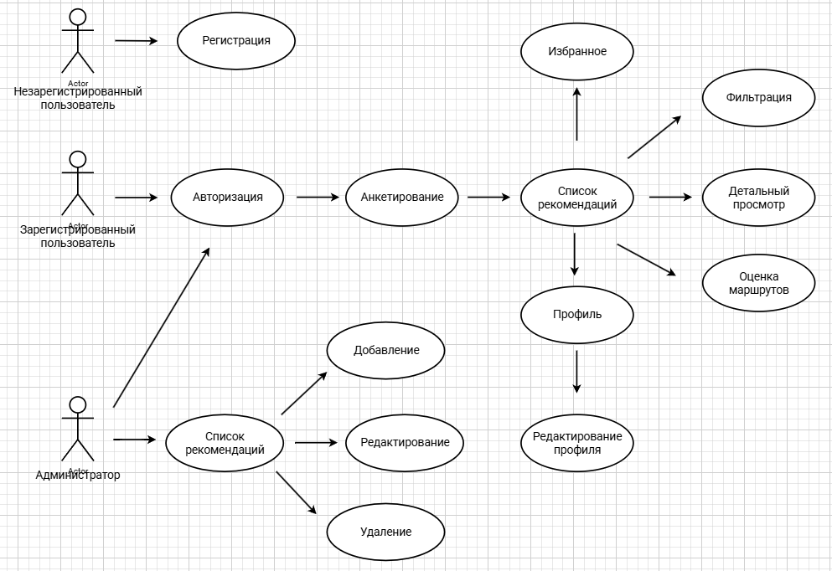

## 2.3. Обзор вариантов пользователей

User Story 1. Регистрация:

Пользователь хочет иметь возможность регистрироваться в приложении, чтобы получить доступ к персонализированным рекомендациям.

User Story 2. Авторизация:

Пользователь хочет иметь возможность авторизовываться в приложении, чтобы просматривать ранее подобранные рекомендации.

User Story 3. Анкетирование:

Пользователь хочет иметь возможность выбирать свои требования и предпочтения в туристических маршрутах, чтобы иметь персональные рекомендации.

User Story 4. Список рекомендаций:

Пользователь хочет иметь возможность использовать список рекомендаций, чтобы просматривать все рекомендуемые маршруты в одном месте.

User Story 5. Фильтрация рекомендаций:

Пользователь хочет иметь возможность фильтровать список рекомендаций по выбранной категории, чтобы просматривать только интересуемые маршруты.

User Story 6. Просмотр маршрута:

Пользователь хочет иметь возможность просматривать отдельную рекомендацию, чтобы получить подробную информацию про интересующий его маршрут.

User Story 7. Оценка маршрутов:

Пользователь хочет иметь возможность оценивать маршруты, чтобы продвигать стоящий по его мнению маршрут другим пользователям (или, наоборот, нестоящий).

User Story 8. Избранное:

Пользователь хочет иметь возможность добавлять маршруты в избранное, чтобы быстро находить понравившиеся рекомендации.

User Story 9. Профиль:

Пользователь хочет иметь возможность открывать свой профиль, чтобы просматривать информацию о себе и о результатах анкетирования.

User Story 10. Редактирование профиля:

Пользователь хочет иметь возможность редактировать профиль, чтобы изменять информацию о себе или о результатах анкетирования.

User Story 11. Добавление маршрута:

Администратор хочет иметь возможность добавлять маршруты в базу, чтобы увеличивать количество возможных рекомендаций.

User Story 12. Редактирование маршрута:

Администратор хочет иметь возможность редактировать маршруты, чтобы изменять информацию о них на актуальную.

User Story 13. Удаление маршрута:

Администратор хочет иметь возможность удалять маршруты, чтобы избавляться от недействительных.

## 2.4. Нефункциональные требования

Приложение написано на языке программирования C#.

Используемые инструменты: Visual Studio, Windows Forms, .NET.

Приложение работает с реляционной базой данных SQL – PostgreSQL.

# Детальные требования

## 3.1. Функциональные требования

Use Case 1. Регистрация:

Исполнитель: незарегистрированный пользователь

Цель: сохранять информацию о себе и о анкетировании

Сценарий:

1. Незарегистрированный пользователь запускает систему.
2. Система открывает форму для регистрации.
3. Незарегистрированный пользователь заполняет данные для регистрации.
4. Незарегистрированный пользователь нажимает кнопку «Зарегистрироваться».
5. Система сохраняет данные пользователя и заносит в базу данных.
6. Система переходит к следующему этапу(анкетирование).

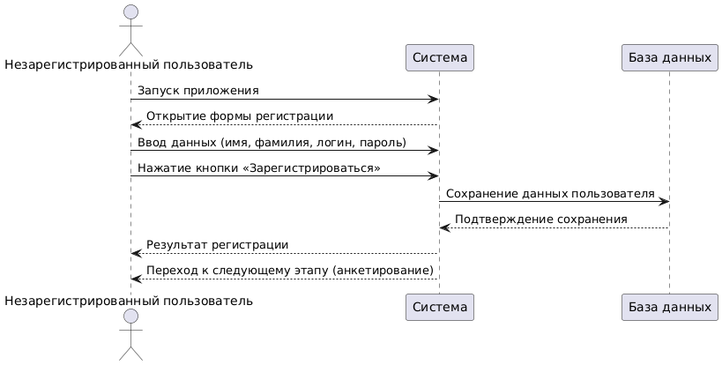

Use Case 2. Авторизация:

Исполнитель: зарегистрированный пользователь

Цель: войти в свой аккаунт

Сценарий:

1. Пользователь запускает систему.
2. Система открывает форму авторизации.
3. Пользователь вводит данные своего аккаунта.
4. Пользователь нажимает кнопку «Войти».
5. Система сверяет введенные данные с данными базы данных.
6. Система сообщает результат авторизации.
7. Система переходит к следующему этапу (форма списка рекомендаций).

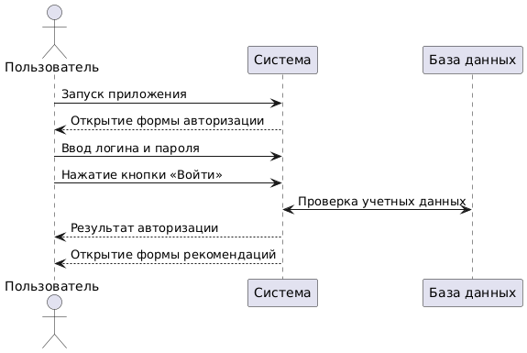

Use Case 3. Анкетирование:

Исполнитель: зарегистрированный пользователь

Цель: выбрать интересующие параметры, отвечая на вопросы

Сценарий:

1. Система открывает форму анкетирования (после регистрации).
2. Пользователь отвечает на вопросы.
3. Пользователь нажимает кнопку «Завершить».
4. Система передает результаты анкетирования в базу данных.
5. Система переходит к следующему этапу (форма списка рекомендаций).

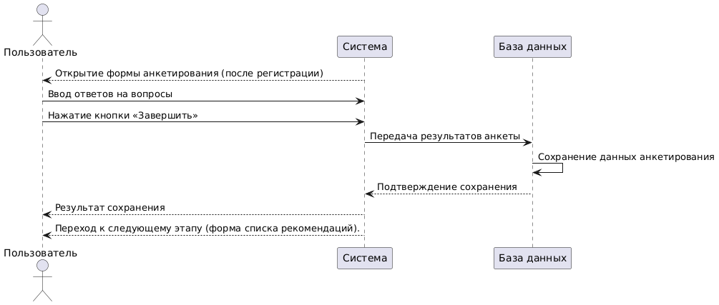

Use Case 4. Список рекомендаций:

Исполнитель: зарегистрированный пользователь

Цель: просмотр всех рекомендуемых маршрутов

Сценарий:

1. Система берет из базы данных все существующие маршруты.
2. Система сортирует маршруты на основе анкеты.
3. Система загружает отсортированный список маршрутов.
4. Пользователь просматривает рекомендации.

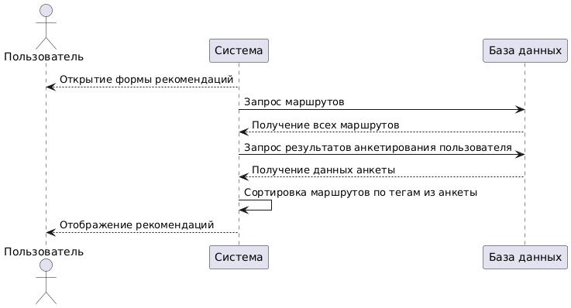

Use Case 5. Фильтрация рекомендаций:

Исполнитель: зарегистрированный пользователь

Цель: просматривать только интересующие рекомендации

Сценарий:

1. Пользователь открывает список рекомендаций.
2. Система показывает маршруты.
3. Пользователь выбирает фильтр (например, по дате).
4. Система фильтрует маршруты и показывает обновленный список рекомендаций с учётом фильтра.

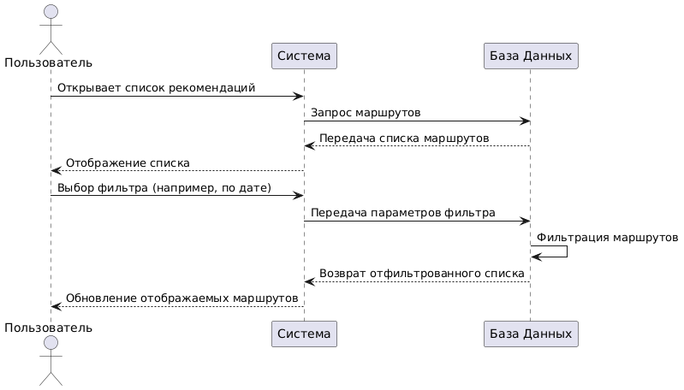

Use Case 6. Просмотр маршрута:

Исполнитель: зарегистрированный пользователь

Цель: получить подробную информацию про интересующий маршрут

Сценарий:

1. Пользователь открывает список рекомендаций.
2. Система показывает маршруты.
3. Пользователь выбирает маршрут.
4. Система открывает подробную информацию о маршруте.

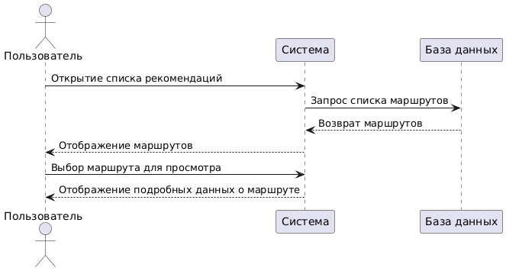

Use Case 7. Оценка маршрутов:

Исполнитель: зарегистрированный пользователь

Цель: оценивать маршруты для рекомендации другим пользователям

Сценарий:

1. Пользователь открывает список рекомендаций.
2. Система показывает маршруты.
3. Пользователь ставит лайк/дизлайк.
4. Система сохраняет оценку, в дальнейшем влияющую на подбор рекомендаций.

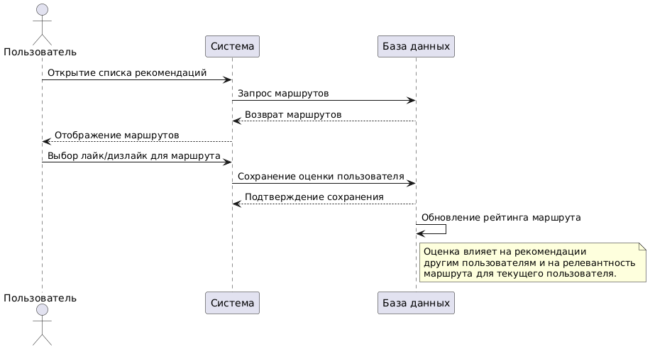

Use Case 8. Избранное:

Исполнитель: зарегистрированный пользователь

Цель: быстро находить понравившиеся рекомендации

Сценарий:

1. Пользователь выбирает маршрут.
2. Система открывает подробную информацию о маршруте.
3. Пользователь нажимает на кнопку «Добавить в избранное».
4. Система заносит в избранное выбранную маршрут.
5. Пользователь в форме списке рекомендаций нажимает на кнопку «Избранное».
6. Система открывает форму избранное и показывает избранные маршруты.

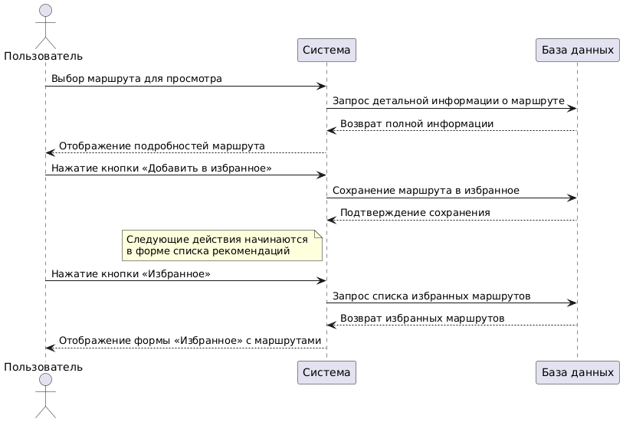

Use Case 9. Профиль:

Исполнитель: зарегистрированный пользователь

Цель: просматривать информацию о себе и о результатах анкетирования

Сценарий:

1. Пользователь открывает список рекомендаций.
2. Пользователь нажимает на кнопку «Имя Фамилия».
3. Система открывает форму «Профиль» и выгружает информацию о пользователе (имя, фамилия) и о результатах анкетирования.

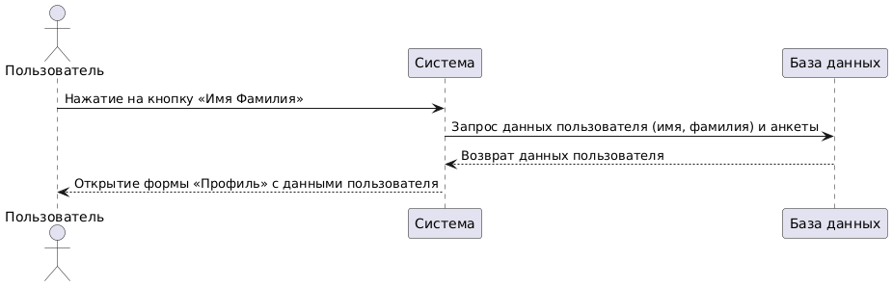

Use Case 10. Редактирование профиля:

Исполнитель: зарегистрированный пользователь

Цель: изменять информацию о себе и о результатах анкетирования

Сценарий:

1. Пользователь открывает список рекомендаций.
2. Пользователь нажимает на кнопку «Имя Фамилия».
3. Система открывает форму «Профиль» и выгружает информацию о пользователе (имя, фамилия) и о результатах анкетирования.
4. Пользователь редактирует профиль и нажимает кнопку «Сохранить».
5. Система обновляет данные о пользователе.

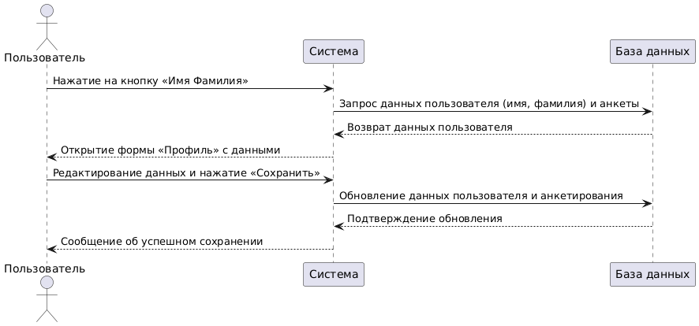

Use Case 11. Добавление маршрута:

Исполнитель: администратор

Цель: увеличивать количество возможных рекомендаций

Сценарий:

1. Администратор открывает список рекомендаций.
2. Администратор нажимает на кнопку «Управление маршрутами».
3. Система открывает форму «Управления маршрутами».
4. Администратор нажимает вкладку «Добавление нового маршрута».
5. Система открывает панель «Добавление нового маршрута».
6. Администратор вводит данные нового маршрута и нажимает кнопку «Сохранить».
7. Система сохраняет данные нового маршрута в базу данных и обновляет список маршрутов.

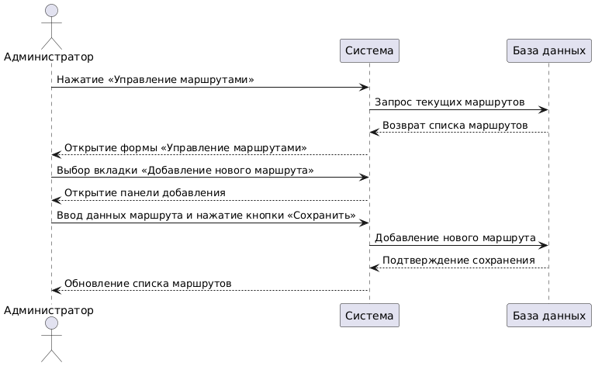

Use Case 12. Редактирование маршрута:

Исполнитель: администратор

Цель: корректировать информацию о маршрутах на актуальную

Сценарий:

1. Администратор открывает список рекомендаций.
2. Администратор нажимает на кнопку «Управление маршрутами».
3. Система открывает форму «Управления маршрутами».
4. Администратор нажимает вкладку «Редактирование маршрута».
5. Система открывает панель «Редактирование маршрута».
6. Администратор выбирает маршрут.
7. Система выгружает данные о данном маршруте.
8. Администратор изменяет данные маршрута и нажимает кнопку «Сохранить».
9. Система сохраняет данные маршрута в базу данных и обновляет список маршрутов.

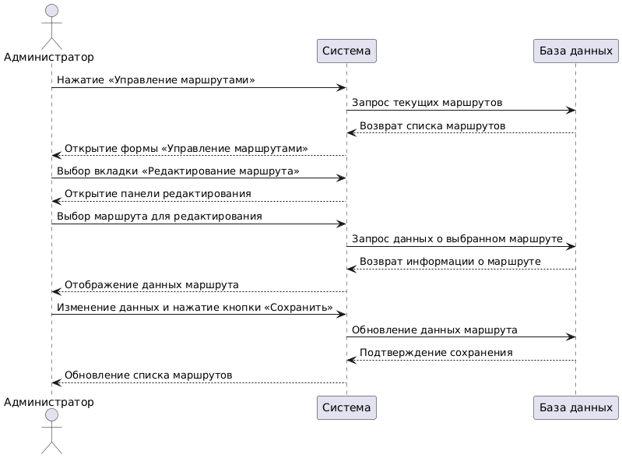

Use Case 13. Удаление маршрута:

Исполнитель: администратор

Цель: удалять недействительные маршруты

Сценарий:

1. Администратор открывает список рекомендаций.
2. Администратор нажимает на кнопку «Управление маршрутами».
3. Система открывает форму «Управления маршрутами».
4. Администратор нажимает вкладку «Редактирование маршрута».
5. Система открывает панель «Редактирование маршрута».
6. Администратор выбирает маршрут.
7. Система выгружает данные о данном маршруте.
8. Администратор нажимает кнопку «Удалить».
9. Система удаляет маршрут из базы данных и обновляет список маршрутов.

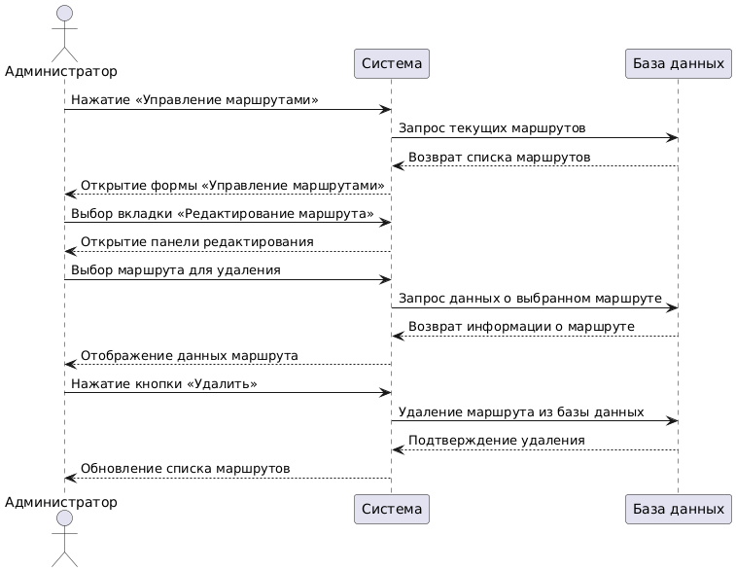

## 3.2. Требования к пользовательским интерфейсам

1. Окно регистрации/авторизации

Окно регистрации/авторизации — это окно, которое изначально видит пользователь, заходя в приложение. Здесь представлены две вкладки (панели) для переключения между авторизацией и регистрацией (сперва выходит регистрация). На панели регистрации 4 поля: имя, фамилия, логин, пароль, которые нужно заполнить для регистрации. Кнопка «Зарегистрироваться» сохраняет введенные данные в БД. На панели авторизации 2 поля: логин и пароль, которые были введены при регистрации. Эта панель нужна, чтобы зарегистрированный пользователь мог зайти в приложение повторно. Также в поле пароля есть значок скрытия/отображения пароля. Кнопка «Войти» сверяет введенные данные с данными зарегистрированных пользователей, если введенные данные совпадают с данными в БД, то пользователь заходит в приложение. Логин представляет собой почту, а пароль должен иметь минимум 8 символов, заглавную и строчную буквы, цифру и специальный символ. Ограничения на максимальный ввод во всех полях – 52 символа.

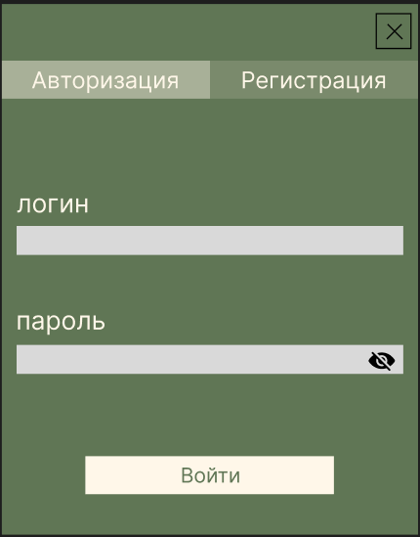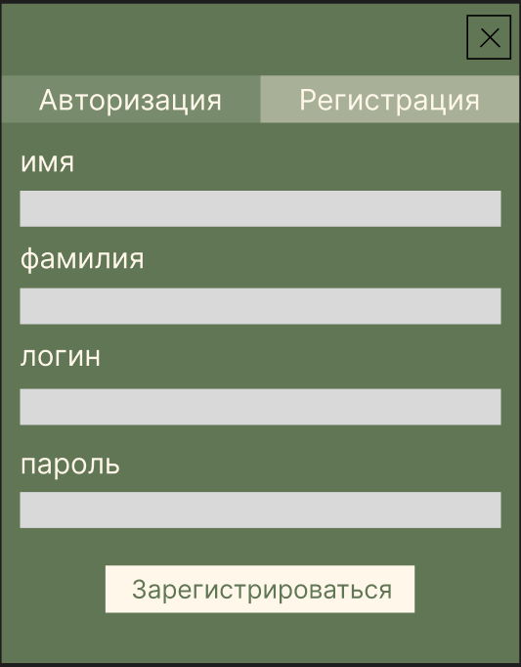

2.Окно анкетирования

Данное окно содержит анкету. Она представляет собой вопросы с ответами на выбор (где-то можно выбрать несколько, где-то один). Справа находится ползунок с помощью, которого можно перемещаться вверх/вниз по анкете. Кнопка «Завершить» сохраняет выбранные ответы в БД.

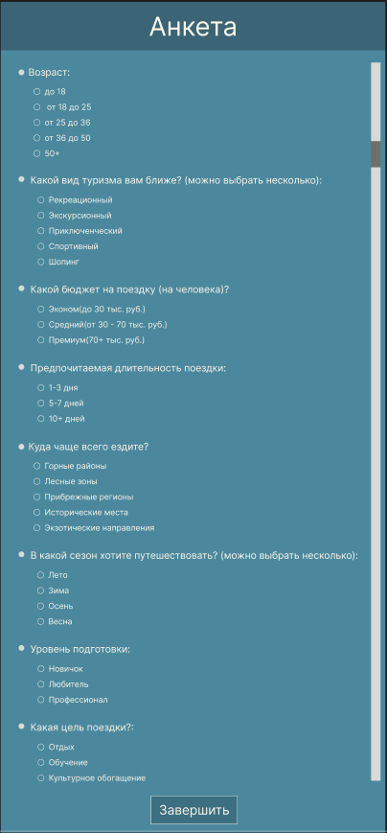

2.1. Вопросы анкеты

|  |  |
| --- | --- |
| 1. Возраст:  * До 18 * от 18 до 25 * от 25 до 36 * от 36 до 50 * 50+ | 1. Какой вид туризма вам ближе?   (можно выбрать несколько):   * Рекреационный * Экскурсионный * Приключенческий * Спортивный * Шопинг |
| 1. Какой бюджет на поездку (на человека)?:  * Эконом (до 30 тыс. руб.) * Средний (от 30 - 70 тыс. руб.) * Премиум (70+ тыс. руб.) | 1. Предпочитаемая длительность поездки:  * 1-3 дня * 5-7 дней * 10+ дней |
| 1. Куда чаще всего ездите?:  * Горные районы * Лесные зоны * Прибрежные регионы * Исторические места * Экзотические направления | 1. В какой сезон хотите путешествовать? (можно выбрать несколько):  * Лето * Зима * Осень * Весна |
| 1. Уровень подготовки:  * Новичок * Любитель * Профессионал | 1. Какая цель поездки?:  * Отдых * Обучение * Культурное обогащение |

3.Главный экран

На главном экране представлен список персональных рекомендаций на основе анкеты, который можно отфильтровать или найти по названию определенный маршрут. Каждый маршрут имеет краткую информацию о себе с фото. Также можно нажать на отдельный маршрут для просмотра детальной информации. Справа находится ползунок для перемещения по списку вверх/вниз. Кнопка «Имя Фамилия» открывает форму профиля, где можно просмотреть и редактировать информацию пользователя. Кнопка «Избранное» открывает форму избранного, где находят все рекомендации, добавленные в избранное. Кнопка «Управление маршрутами» (доступная только для администратора) открывает форму управления маршрутами, где можно добавлять, редактировать и удалять маршруты. Кнопка «Добавить в избранное» добавляет выбранный маршрут в избранное.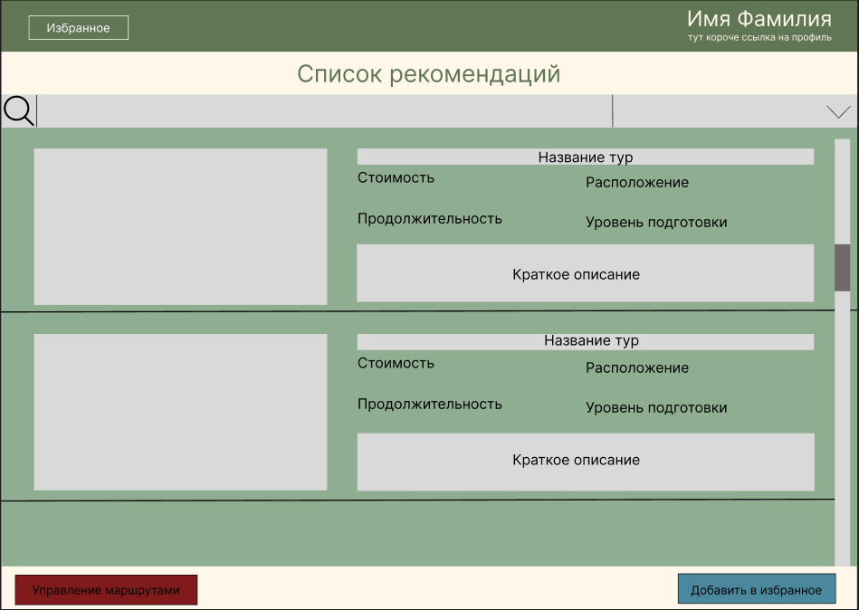

3.1. Логика работы системы рекомендаций

После заполнения пользователем анкеты система сохраняет выбранные ответы в виде тегов. В свою очередь маршруты имеют свои подходящие им теги (такие же как в анкете). Система сравнивает теги пользователя и теги маршрута и сортирует список рекомендаций туристических маршрутов по количеству совпавших тегов у пользователя и у определенного маршрута, то есть чем больше совпадений, тем выше в списке будет этот маршрут.

4.Окно профиля

Это окно содержит информацию пользователе: имя, фамилия и результаты анкетирования. Всю информацию можно изменить, нажав кнопку «Редактировать». Чтобы сохранить изменения, нужно нажать на кнопку «Сохранить». Справа находится ползунок для перемещения по окну вверх/вниз.

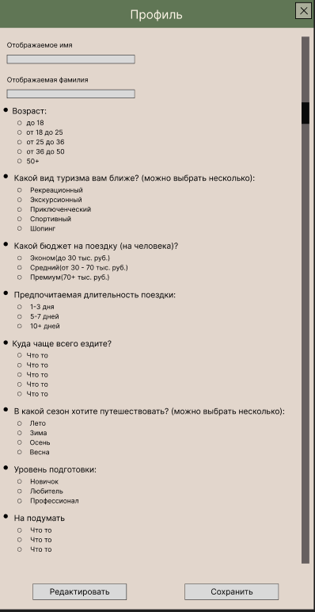

5.Окно информации о туре

Данное окно содержит детальную информацию о выбранном маршруте: фото, название, расположение, бюджет, продолжительность, уровень подготовки и описание.

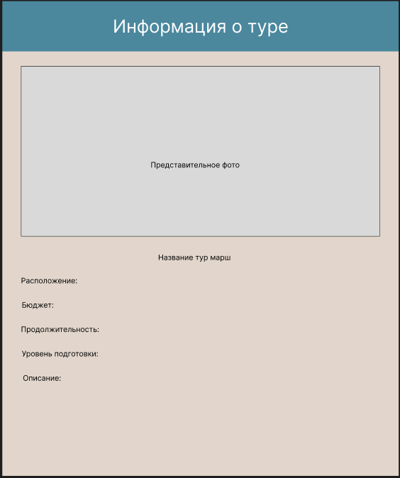

6.Окно избранного

Это окно содержит список рекомендаций, добавленных в избранное, который имеет такие же возможности, что и список на главном экране. Кнопка «Убрать из избранного» убирает из избранного выбранный маршрут.

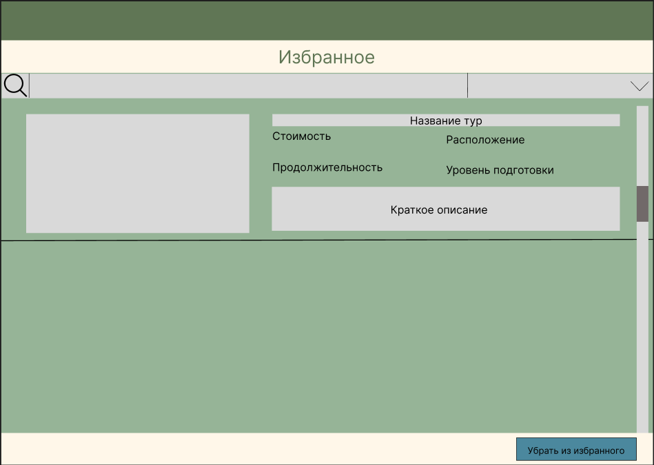

7.Управление маршрутами

Данное окно содержит две панели, нажимая «Добавление нового маршрута» и «Редактирования маршрута» можно переключаться между ними. Нажав «Добавление нового маршрута», выходит панель для добавления нового маршрута. Эта панель содержит 6 полей: название, стоимость, расположение, длительность, уровень подготовки, описание. Также формы для добавления фото и тегов для маршрута. У формы для добавления тегов есть ползунок для перемещения по ней вверх/вниз. Кнопка «Загрузить фото» отрывает проводник для добавления фото с устройства. Кнопка «Добавить» дает доступ к заполнению полей и форм. Кнопка «Сохранить» сохраняет информацию о новом маршруте в БД. Кнопка «Отмена» очищает поля и закрывает доступ к заполнению. Нажав «Редактирование маршрута», выходит панель для редактирования маршрутов. Эта панель содержит 6 полей: название, стоимость, расположение, длительность, уровень подготовки, описание. Также формы для добавления фото и тегов для маршрута. У формы для добавления тегов есть ползунок для перемещения по ней вверх/вниз. Слева располагается список рекомендаций с названиями, элементы списка выбираются. Кнопка «Загрузить фото» отрывает проводник для добавления фото с устройства. Кнопка «Удалить» удаляет выбранный маршрут из БД. Кнопка «Сохранить» сохраняет информацию об изменениях в маршруте в БД. Кнопка «Отмена» возвращается предыдущие данные о выбранном маршруте и сбрасывает выбор маршрута.

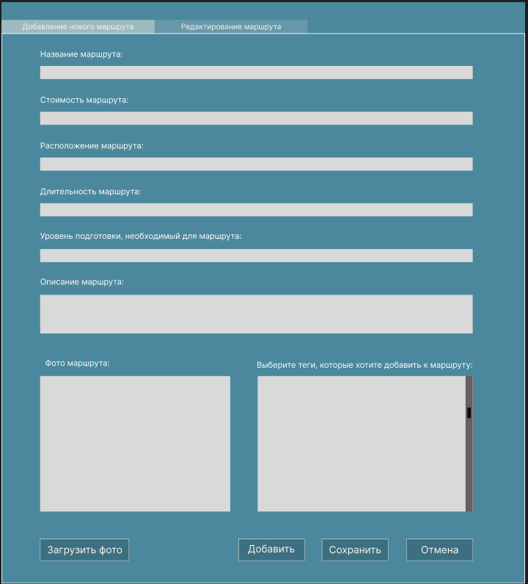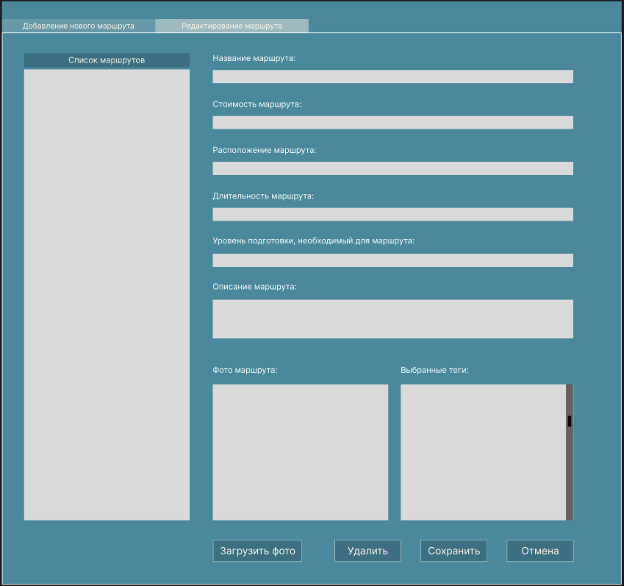

## 3.3. Требования к логической структуре БД

Схема БД:

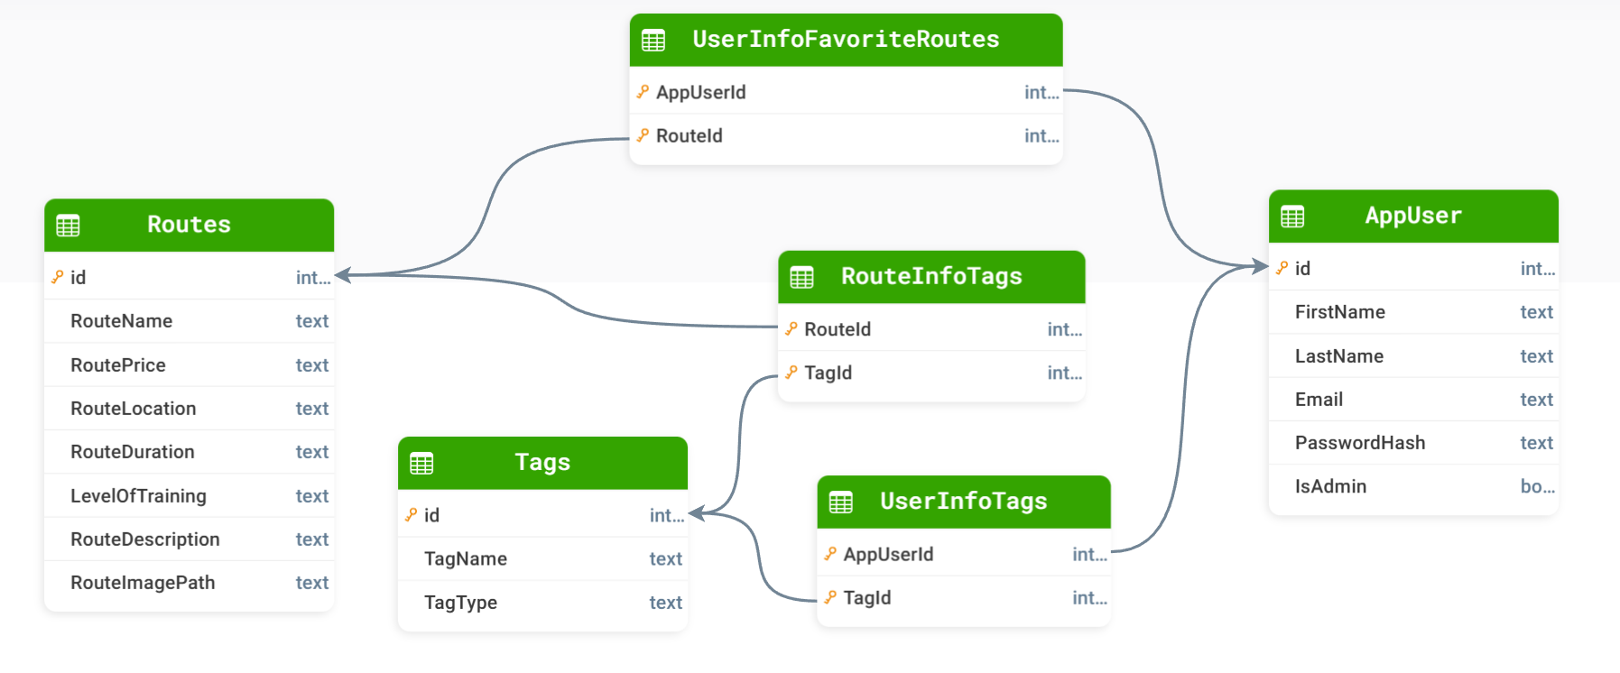

1. Таблица для хранения данных пользователя при регистрации (AppUser)

|  |  |  |
| --- | --- | --- |
| **Name** | **Data type** | **Description** |
| Id | integer(PK) | Уникальный идентификатор |
| FirstName | text | Имя |
| LastName | text | Фамилия |
| Email | text | Почта(логин) |
| PasswordHash | text | Хранит хэшированный пароль |
| IsAdmin | boolean | Является ли пользователь администратором |

2. Таблица для хранения информации о теге (Tags)

|  |  |  |
| --- | --- | --- |
| **Name** | **Data type** | **Description** |
| Id | integer(PK) | Уникальный идентификатор |
| TagName | text | Название тега |
| TagType | integer | Тип тега |

3. Таблица для хранения тегов пользователя (UserInfoTags)

|  |  |  |
| --- | --- | --- |
| **Name** | **Data type** | **Description** |
| AppUserId | integer(PK) | Уникальный идентификатор пользователя |
| TagId | integer(PK) | Уникальный идентификатор тега |

4. Таблица для хранения информации о маршруте (Routes)

|  |  |  |
| --- | --- | --- |
| **Name** | **Data type** | **Description** |
| Id | integer(PK) | Уникальный идентификатор |
| RouteName | text | Название маршрута |
| RoutePrice | text | Стоимость маршрута |
| RouteLocation | text | Расположение маршрута |
| RouteDuration | text | Длительность маршрута |
| LevelOfTraining | text | Уровень подготовки |
| RouteDescription | text | Описание маршрута |
| RouteImagePath | text | Хранит путь к фотографии маршрута |

5. Таблица для хранения информации о теге маршрута (RouteInfoTags)

|  |  |  |
| --- | --- | --- |
| **Name** | **Data type** | **Description** |
| RouteId | integer(PK) | Уникальный идентификатор маршрута |
| TagId | integer(PK) | Уникальный идентификатор тега |

5. Таблица для хранения избранных маршрутов у пользователей (UserInfoFavoriteRoutes)

|  |  |  |
| --- | --- | --- |
| **Name** | **Data type** | **Description** |
| AppUserId | integer(PK) | Уникальный идентификатор маршрута |
| RouteId | integer(PK) | Уникальный идентификатор пользователя |